Консультация для родителей
«Поиграем с ниточками»

Творческое развитие детей – это не просто приобретение навыков работы с декоративными материалами. Это вклад в духовный рост, в развитие чувственно-эмоциональной сферы. Творческие занятия помогают решить множество актуальных задач развития, среди которых: помощь в творческом самовыражении; художественное развитие; развитие творческих способностей и фантазии. А для детей это ещё и речевое развитие, развитие самостоятельности и аккуратности, мелкой моторики и тактильной чувствительности, сенсомоторной координации, наглядно-творческого мышления, формирование навыков различения цвета, формы, размера. Предлагаю вашему вниманию нескрлько приёмов с нитками, благодаря которым получаются интересные поделки.

Приём «Навеска нитей»
- делается основа из картона и на неё навешиваются нитки следующим приёмом: нить складывается пополам, находится середина. Середину нити, сложенную вдвое, перекинуть через основу и в петлю вставить «ножки» нити. При затягивании нити, получается узелок.
Таким приёмом можно изготовить поделки «Солнышко», «Гномика», «Медузу».
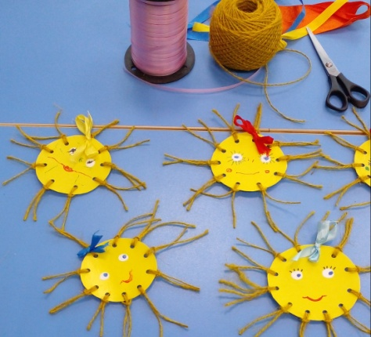 | 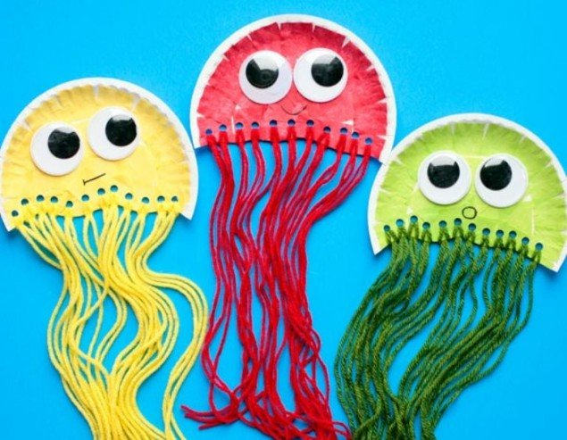 | 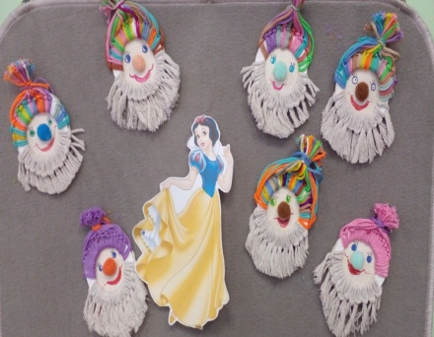

Приём «Помпон»
- на вилку наматывается нить, которая завязывается посередине. Получившуюся намотку снять с вилки и прорезать края. Получается маленький шарик — пушистик. При необходимости подравнять края.
Таким приёмом можно изготовить поделку «Цыплёнок», «Гусеничку» или просто поиграть в Пушистика, дополнив его дополнительным иатериалом.
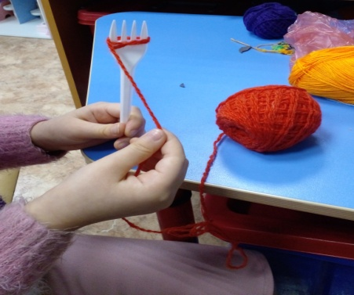 | 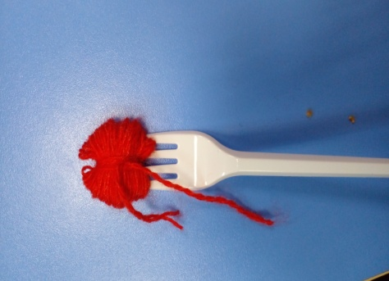 | 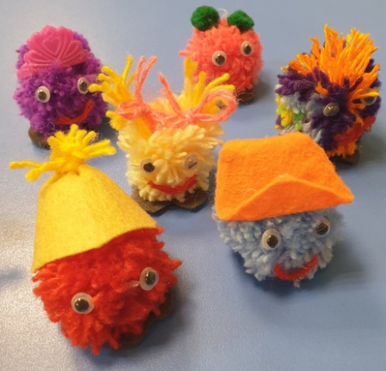

Приём « Спираль»
- наклеивание нити на основу по спирали.
Таким приёмом можно изготовит «Снеговичка», «Яблочко для ёжика», «Виноград» и пр.
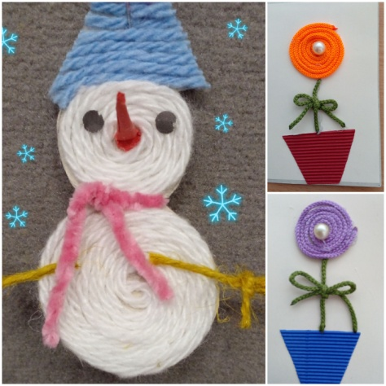 | 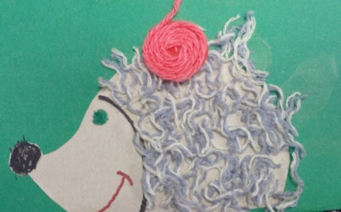 | 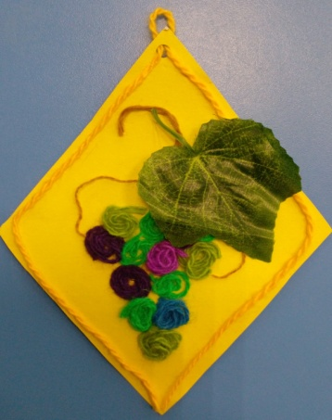
В группе «Улыбка» проходят занятия с детьми в «Школе весёлых ниточек», где дети воплощают свои фантазии в творческие поделки, используя нити, пряжу, бусины и другие дополнительные материалы.
На занятиях дети пробуют себя, приобретают навыки работы с материалом, знакомятся с техникой выполнения. Приобретенные умения используют, чтобы создать собственные работы, которые отражают их настроение, их видение мира, их внутреннее состояние, воплощая в своих поделках бурную фантазию. Для детского досуга нитки подходят идеально. В процессе создания поделок из нитей вырабатывается усидчивость и целеустремленность, развивается фантазия, реализуются творческие способности, приобретаются новые навыки. Все это помогает наиболее эффективно подготовить ребенка к школе и впоследствии облегчает адаптацию, поднимает успеваемость. У детей получаются интересные и разнообразные поделки . Это очень важно на начальном этапе обучения – видеть результат своего маленького труда.
Увлекательного вам творчества и послушных ниточек!

